身近な人権のこと

自立に向けて

ホームレスの人権のこと

ホームレスの状況
定まった住居を失い、公園や河川、道路、駅舎その他の施設を起居の場所として日常生活を営んでいるホームレスは、減少傾向にありつつも、多数存在しており、令和６（2024）年１月に国が実施した「ホームレスの実態に関する全国調査（以下「全国調査」という。）」（概数調査）では、全国で2,820人（うち大阪府856人）（※能登半島地震の影響により調査を実施していない石川県を除いた数値）となっています。
ホームレスは、低栄養や、不衛生、厳しい夏の暑さ、冬の寒さなど、劣悪な環境にあり、時には生命の危険と向かい合うこともあります。加えて嫌がらせや集団暴行の対象になり、不幸にも生命を落とすという事件も起こっています。
路上（野宿）生活に至る原因は、人によってさまざまです。日雇労働等不安定な就労に長年就いてきた人たちの高齢化や会社の倒産等による失業・仕事の減少など、経済的な原因によるものが多数を占めますが、健康上の問題や家庭内の問題、借金の問題など、複数の原因が複雑にからみ合っているケースも少なくありません。
ホームレスの多くは、アルミ缶や家電製品等の廃品を収集して得た収入で生活しています。「今の路上（野宿）生活のままでいい」という人もいますが、「アパートに住み、就職して自活したい」と望んでいる人も少なくありません。
しかし、民間賃貸住宅を借りる場合や就職面接等において、ホームレスというだけで契約や採用に至らない場合があります。この問題は、人間の尊厳に関わる人権問題であり、誰もが無関心のままですまされることではありません。

ホームレスの自立の支援等に関する特別措置法と基本方針
平成14（2002）年に「ホームレスの自立の支援等に関する特別措置法（以下「法」という。）」が施行されました。国は法に基づいて、就業の機会の確保や、安定した居住の場所の確保、保健及び医療の確保、生活に関する相談及び指導に関する基本的事項などについて、全国調査で明らかになったホームレスの実態を反映した施策を示す「ホームレスの自立の支援等に関する基本方針（以下「基本方針」という。）」を策定しています。
平成27（2015）年の基本方針には、福祉の観点から実施しているホームレス自立支援事業等について「生活困窮者自立支援法」に基づく事業として実施すること等が新たに示されました。また、令和５（2023）年の基本方針には、これまでのホームレスの高齢化長期化への対応に加え、性的マイノリティのホームレス等への個々の事情の配慮やDV被害によりホームレスにならざるを得ない人については、配偶者暴力相談支援センターと連携すること等が示されました。

大阪府では
平成16（2004）年４月からおよそ５年毎に、法に基づき、基本方針を指針として、「大阪府ホームレスの自立の支援等に関する実施計画（以下「実施計画」という。）」を策定し、市町村等と連携協力して、個々のホームレスの状況に応じた総合的な自立の支援に取り組んできました。
現在は、令和６（2024）年３月に策定した５期目となる実施計画（計画期間：令和６（2024）年４月１日から令和11（2029）年３月31日）に基づき、ホームレス巡回相談指導事業と路上（野宿）生活からの脱却に向けた既存施策（生活保護や「生活困窮者自立支援法」に基づく自立相談支援事業など）の十分な活用を柱に、国、市町村その他関係機関と連携し、総合的かつ計画的にホームレスの自立支援施策を実施しています。
また、府、大阪市や民間団体が一体となって運営する「大阪ホームレス就業支援センター」への支援を通し、住居がなく失業中の方などの就労による自立に向け、民間等からの仕事の開拓や提供等の就業支援を行っています。

■都道府県別ホームレス数
 | 令和５年調査 | 令和６年調査 | 増減
大阪府 | 888人 | 856人 | ▲ 32人
東京都 | 661人 | 624人 | ▲ 37人
神奈川県 | 454人 | 420人 | ▲ 34人
福岡県 | 213人 | 163人 | ▲ 50人
愛知県 | 136人 | 110人 | ▲ 26人

〈ホームレスの実態に関する全国調査（概数調査）結果 令和６（2024）年１月（厚生労働省）（抜粋）〉
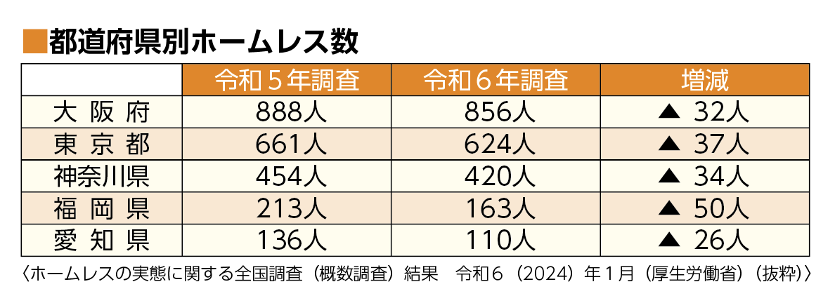
■ホームレスの今後の生活の希望
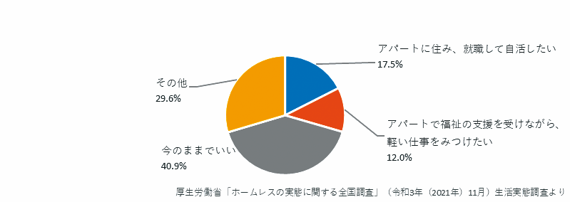
厚生労働省「ホームレスの実態に関する全国調査」（令和３（2021）年11月）生活実態調査結果より

●住居喪失不安定就労者等の実態と支援策
「住居喪失を理由としてインターネットカフェや漫画喫茶、サウナ等昼夜滞在可能な店舗で寝泊まりする人々（以下「住居喪失者」という。）」の中には、「派遣労働者や契約社員、パート・アルバイトなどの不安定就労に従事する人々（以下「住居喪失不安定就労者」という。）」がいます。
平成19（2007）年度の厚生労働省の調査では、全国で住居喪失者は約5,400人と推計されています。
また、平成28（2016）年度の東京都の調査では、住居喪失者は都内で約4,000人、うち住居喪失不安定就労者は約3,000人と推計されています。調査対象住居喪失者の年齢は30～39歳が最も多く（全体の38.6%）、１ヶ月の平均収入は11.4万円です。また、住居確保の問題として、「入居に必要な初期費用（敷金等）」を挙げる人が最も多く（62.8％）、次いで「家賃を払い続けるための安定収入がない（33.3%）など、収入があっても不安定で、かつ貯蓄にまわす余裕がないため、住居を確保できない実態が明らかになっています。
これらの人々は、公園、河川、道路、駅舎その他の施設を故なく起居の場所とし、日常生活を営んでいるホームレスとは異なりますが、不安定な居住状態であることから、ホームレスとなることを余儀なくされるおそれのある人々と考えることができます。全国の福祉事務所設置自治体では、生活困窮者自立支援法に基づき、住居喪失不安定就労者のみならず、現に経済的に困窮し、最低限度の生活を維持することができなくなるおそれがある人々全般を対象とした自立相談支援機関を設置し、生活全般にわたる困りごとに対する相談を受け付けています。

